**Họ tên: Lê Ngọc Phương Thảo**

**MSSV: 23521467 Lớp: IT004.P113**

**Github:** [github.com/lngphgthao/IT004.P113](https://github.com/lngphgthao/IT004.P113)

1. Bài tập 1

Sinh viên tiến hành viết câu lệnh nhập dữ liệu cho CSDL QuanLyBanHang (Phần II, câu 1 bài tập thực hành trang 4)

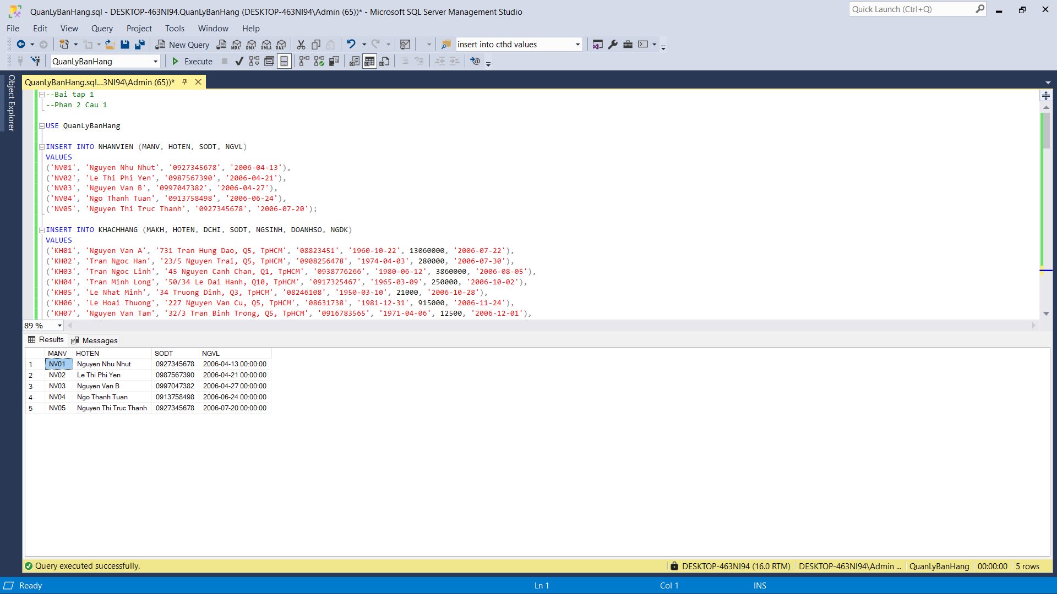

1. Bài tập 2

Sinh viên tiến hành viết câu lệnh nhập dữ liệu cho CSDL QuanLyGiaoVu.

1. Bài tập 3

Sinh viên hoàn thành Phần II bài tập QuanLyBanHang từ câu 2 đến câu 5.

1. Bài tập 4

Sinh viên hoàn thành Phần I bài tập QuanLyGiaoVu từ câu 11 đến câu 14.

*Bài tập sử dụng câu lệnh, không có hình ảnh kết quả.*

1. Bài tập 5

Sinh viên hoàn thành Phần III bài tập QuanLyBanHang từ câu 1 đến câu 11.

1. Bài tập 6

Sinh viên hoàn thành Phần III bài tập QuanLyGiaoVu từ câu 1 đến câu 5.